花蓮縣花蓮市明廉國民小學 112 學年度
公開授課教學活動設計單
領域/科目 |  | 數學 |  |  | 教學者 |  | 袁琡婷
年級/班/人數 |  | 6年3班/21人 |  |  | 總節數/分鐘 |  | 40分鐘
單元名稱 |  | 數量關係
設計理念 |  | 藉由直觀法，覺察不同數列及圖形中的變化規律性，並說出數量間的關係，以及用數學式表示出。 |  |  |  | 觀察重點 |  |  | 能透過圖形呈現的樣貌，用數學的方式表示出，並用數與量的概念，寫出他們之間的關係式。
總綱核心素養 |  |  | 領綱核心素養/校本素養
A3 規劃執行與創新應變 |  |  | 數-E-A3 能觀察出日常生活問題和數學的關聯，並能嘗試與擬訂解決問題的計畫。在解決問題之後，能轉化數學解答於日常生活的應用。
C1 道德實踐與公民意識 |  |  | 數-E-C1 具備從證據討論事情，以及和他人有條理溝通的態度。
學習重點 |  |  |  |  |  |  |  | 學習目標
學習表現 |  |  |  | 學習內容
n-III-10 嘗試將較複雜的情境或模式中的數量關係以算式正確表述，並據以推理或解題。 |  |  |  | R-6-4由問題中的數量關 係，列出恰當的算式解題。 |  |  |  | 透過觀察及簡單推理，理解數量上的變化，以及透過總量不變的原理，推論2種不同變項之間的變化。
融入  議題 |  | 品德教育：品德發展層面  實質內涵：品 E3 溝通合作與和諧人際關係。
採用之  教學法 |  | 講述式 |  |  | 與其他領域/  科目之連結 |  | 藝術與人文
核心素養 | 教 學 活 動 |  |  |  |  |  |  |  |  | 教學資源 | 時間 | 評量
 | - 活動一：  請觀察課本38頁上的圖片，說出圖片裡有幾種花樣、顏色，以及分布的情形。  總結：第一個圖形是藍色星狀，第二個也是，第三個是  紫色愛心，2個星狀加上1個愛心，形成一組最基本的配  對方式，然用這個規律排下去，我們可以知道第15個是  什麼顏色，什麼圖形，也可以知道第25個，一直推論下  去。  - 活動二：  請觀察課本39頁上面的圖形，請說出圖片裡面在紙盒外面的圖形樣式、顏色的排列方式。  總結：第一個圖形是愛心形，藍色，第二個是粉紅色，  細長圓形，第三個是黃色圓形，第四個是愛心藍色，跟  第一個重複，接下來的都跟前面一樣的規律組合而成。  - 活動三：  請依據你拿到的形狀來編排一組屬於你自己的數量規  律，並且和你的同學討論第18個是什麼形狀，或是指定  形狀的數量有多少。  總結：每一組串珠的基本組成是什麼樣子、怎麼排列，  或是以什麼為主要的計算方式，找出第一組的規律，從  第一組規律開始往後面推算出符合規律的形狀或顏色。  - 活動四：  發下學習單，透過每組不同的圖案設計，寫下同組所排列  出的數字/顏色/形狀的規律組合，並詳細記錄，完成這一  節課的課堂作業。  總結：不管是數字、形狀或是顏色，當它們組合成一種  規律的時候，可以透過觀察，寫下圖形的規律情形，並  可以進行推算，知道怎麼用數學列算式來表示出規律的  特性。 |  |  |  |  |  |  |  |  | 課本  課本  串珠及其他材料  學習單 | 5”  5”  20”  10” | 能說出正確的圖形樣式及顏色  能依照課本圖式完成不同形狀跟顏色的規律填寫  能依照拿到的素材進行排列及規律的組合  能完成個人課堂評量

花蓮縣花蓮市明廉國民小學 112 學年度
校長及教師公開授課自評表
觀課教師 | 袁琡婷 | 觀課日期 | 112年9月 21日
授課教師 | 袁琡婷 | 教學年/班 | 6年3班
教學領域  教學單元 | 數學領域  第三單元
學習內容 | 數量關係
檢視教案與實際教學  不同之處 | 不同之處 | 可能原因與調整策略
 | 活動三：請學生進行不同牌卡的規律排列活動  活動四：透過學習單紀錄排列牌卡的規律，並寫出算式。  活動進行時，有些學生對於規律的排列組合能力較佳，因此對於活動原定的時間顯得稍長，且對於規律概念較好的學生來說，會直接給予概念較模糊學生指令，中下程度的學生理解時間較慢，無形中縮短了操作時間，也縮短了直觀理解的機會。 | 原本預估學生在操作規律的時間跟討論是較多元的，實際操作後發現，學生因能力差異，中下程度對於牌卡操作的能力較差，轉換為算式的能力亦有所差別，因此稍有所不同。  因此在最後活動結束前5分鐘，再複習一次今日所學列出規律算式作為總結，並作為加強操作時較不順暢學生的數與量關係的印象。
學習目標  達成情形 | - 能依照教學活動設計，找出不同圖形/數字/顏色間的規律組合。  - 能理解規律與倍數之間的關係。  - 能透過操作牌卡，找出圖形/數字/顏色間的規律。
授課者  自我省思 | 教學活動進行時，就活動一的規律概念的形成，學生能聯想與甚麼倍數有關，並從中發現透過倍數概念的延伸，不同餘數所代表的意義也與規律有關，此部分教學活動進行順暢完整。教具操作的部分，對部分排列規律非常有經驗的學生來說，與操作能力較差者有較大的落差，是未來調整教學策略時，應併入考量改善的部分。
未來  精進策略 | 針對操作性程度落差較大的調整，未來將以程度稍作分組，同時，給予教具的程度可以稍有差異性，此外，對與將直觀操作紀錄轉換為算式的部分，可增加學生操作後發表的機會作為修正策略。

附錄-4
花蓮縣花蓮市明廉國民小學 112 學年度
公開授課同儕學習活動照片
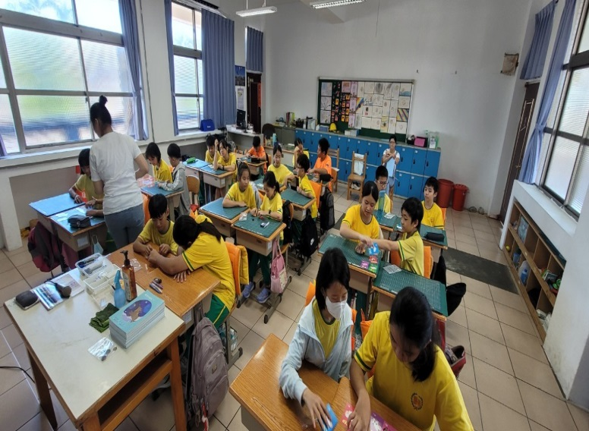 | 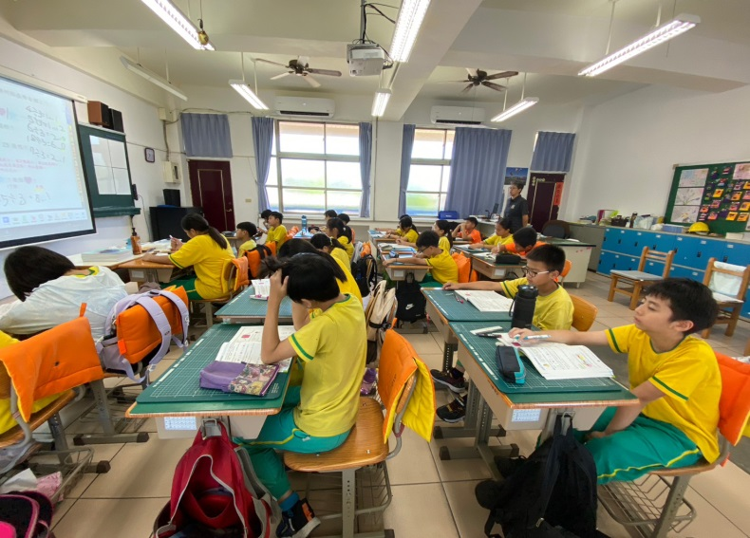
活動：公開授課 日期：112.09.21

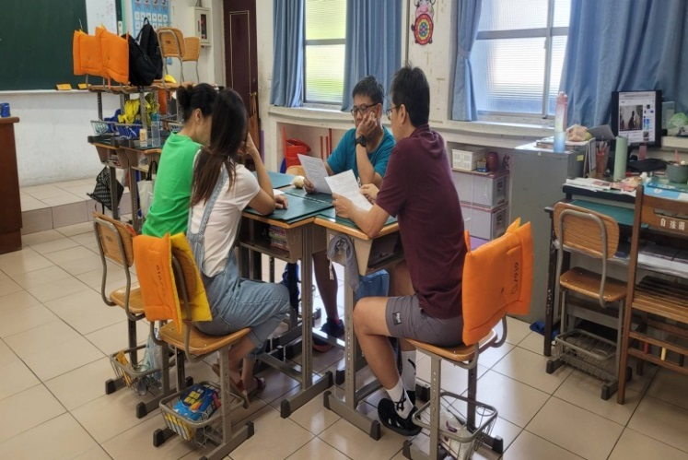 | 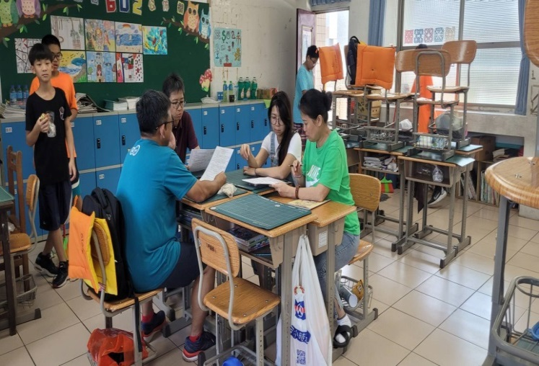
活動：共同議課 日期：112.09.13

附錄-5
花蓮縣花蓮市明廉國民小學112學年度
校長及教師公開授課觀課紀錄表(每位觀課者填寫）
觀課教師 | 林軒如 |  |  | 觀課日期 | 112年 9月 21日
授課教師 | 袁琡婷 |  |  | 教學年/班 | 603
教學領域  教學單元 | 數學領域 第三單元 數量關係
學習內容 | 透過觀察及簡單推理，理解數量上的變化，以及透過總量不變的原理，  推論2種不同變項之間的關係
教學觀察 | 教學活動(min) | 學生參與度 | 觀課回饋或記錄
 | 活動一 | 高度參與  □中度參與  □低度參與 | 學生能仔細觀察圖形規律，並能發表各種找到規律的辦法。
 | 活動二 | 高度參與  □中度參與  □低度參與 | 教師能在題幹幹引導時，使用清楚明確的字眼(請學生「觀察」、「預測」、「規律」利用兩兩討論，互相找出規律)。
 | 活動三 | 高度參與  □中度參與  □低度參與 | 學生透過動手操作，自行設計牌卡規律。
 | 活動四 | 高度參與  □中度參與  □低度參與 | 透過完成學習單，再次熟練該規律再次複習大數的規律
優點 | 除了與學生一起找出規律，並請他們自行在課本上劃記加強規律。再加強手動遊戲，學生對於規律的定義就會加強印象。
回饋意見 | 教師設計課程用心，時間掌控得宜。
觀課者  自我省思 | 讓孩子自行設計規律，既有趣有能加深印象。也是自我省思在數學課堂上的動手操作部分可以再增加。

附錄-5
花蓮縣花蓮市明廉國民小學 112 學年度
校長及教師公開授課觀課紀錄表(每位觀課者填寫）
觀課教師 | 洪淑英 |  |  | 觀課日期 | 112年 9 月 21 日
授課教師 | 袁琡婷 |  |  | 教學年/班 | 6年3班
教學領域  教學單元 | 數學領域  第三單元 數量關係
學習內容 | 透過觀察及簡單推理，理解數量上的變化，以及透過總量不變的原理，推論2種不同變項之間的變化。
教學觀察 | 教學活動(min) | 學生參與度 | 觀課回饋或記錄
 | 活動一 | 高度參與  □中度參與  □低度參與 | 1.學生能專心的聽老師所說的關鍵重點。  2教導學生如何找到規律性。
 | 活動二 | 高度參與  □中度參與  □低度參與 | 1.利用螢光筆把找到一組的做上記號，方便預測。  2.用除法算式的方式，用餘數找到答案。
 | 活動三 | 高度參與  □中度參與  □低度參與 | 1.能依照教師佈題情境回答問題。  2.學生能根據規律進行計算找到答案。
 | 活動四 | 高度參與  □中度參與  □低度參與 | 1.二人一組利用各種卡牌的形狀、數字、顏色、動物、積木、硬幣…等，請學生排出規律 的組合。  2.排出規律完成學習單的內容。
優點 | 課程進行極為流暢，班級氣氛融洽，學生配合度高，老師解說很清楚。  透過實際練習，達到形成性評量的檢測，並從中暸解學習的狀況。
回饋意見 | 操作時如果能請學生上來分享不同的分法，可使學生再次加強規律的概念。
觀課者  自我省思 | 利用不同教具的使用教學值得學習。

附錄-6

